Pontifícia Universidade Católica de São Paulo - PUCSP

Bacharelado em Ciência da Computação

Desenvolvimento de uma Rede Social Virtual

Afonso Henriques Soares Rodrigues Filho
Caio Villa Silva Tsubake

São Paulo, SP
2015
Afonso Henriques Soares Rodrigues Filho
Caio Villa Silva Tsubake

REDE SOCIAL PARA TROCA DE LIVRO

Trabalho de Conclusão de Curso submetido à Pontifícia Universidade Católica de São Paulo, como parte dos requisitos necessários para obtenção do Grau de Bacharel em Ciência da Computação. Sob a orientação do Professor Wladimir Esposito.

São Paulo, SP
2015

AGRADECIMENTOS

Agradeço primeiramente a Deus, pela vida e por me ajudar a superar todas as dificuldades surgidas a cada dia;
A nossos pais, pela paciência, amor e incentivo, que foi de fundamental importância para chegar aonde chegamos;
A todos que, direta ou indiretamente, contribuíram para a realização deste trabalho;
Agradeço a toda minha família que sempre me apoiaram e pelos momentos de descontração, pelas palavras de apoio e força e aos que estiveram presente nos momentos mais complicados desta trajetória;
E por fim, a todos os docentes, pela contribuição na minha formação acadêmica;

"Há homens que lutam um dia e são bons.
Há outros que lutam um ano e são melhores.
Há os que lutam muitos anos e são muito bons.
Porém, há os que lutam toda a vida.
Esses são os imprescindíveis."
Bertolt Brecht
RESUMO

Este trabalho é a criação de uma rede social para a troca de livros, tendo em mente que nenhuma das outras redes existentes com o mesmo tema possua um foco na parte de trocas. O Projeto foi feito utilizando o Play framework, que usa Scala e Java. Durante o projeto foram vistos outros frameworks para se usar como o Grails e o Struts e que inclusive foram experimentados até escolhermos o Play que foi uma ferramenta nova que nenhum integrante do grupo havia utilizado sendo necessário ler e pesquisar sobre como utilizar melhor a ferramenta, ao contrário do HTML o qual os integrantes já possuíam um conhecimento básico sobre o assunto.

Palavras Chave: Rede Social. Troca de Livro.

ABSTRACT
This project is about the creation of a social network geared towards the discussion and trade of books. The development made use of the Play Framework, using Scala and Java. During the making of the project other frameworks was considered as possible frameworks to use like Grails and Struts2, we even experimented on them, until we found the Play framework, that was a new tool that neither of the members of group had used. It was necessary to read and research how to better use of the tool we chose, unlike HTML, something that the members of the group possessed a basic knowledge.

Key words: Social Network. Book Exchange.

Lista de Figuras e Tabelas

Tabela 1 – Especificação de requisitos da primeira iteração ................................................................ 17
Tabela 2 – Especificação de requisitos da segunda iteração ................................................................ 18
Figura 1 – Estudos de Caso ................................................................................................................... 21
Figura 2 – Estudos de Caso 2 ................................................................................................................ 22
Figura 3 – Diagrama de Sequência: quando já existe o usuário cadastrado ........................................ 23
Figura 4 – Diagrama de Sequência: postagem de comentário ............................................................. 24
Figura 5 – Diagrama de Sequência: quando o login de usuário já existe .............................................. 25
Figura 6 – Diagrama de Sequência: quando o Login de usuário não existe .......................................... 26
Figura 7 – Diagrama de Sequência: quando o Registro de livro já existe ............................................. 27
Figura 8 – Diagrama de Sequência: quando não existe usuário cadastrado ........................................ 28
Figura 9 – Protótipo de tela – Página do usuário .................................................................................. 29
Figura 10 – Protótipo de tela – Página de listagem de usuários ........................................................... 30
Figura 11 – Protótipo de tela – Página de Livro .................................................................................... 31
Tabela 3 – Cronograma para o primeiro semestre ............................................................................... 32
Tabela 4 – Cronograma para o segundo semestre ............................................................................... 34
Figura 12 – Diagrama de Objetos ......................................................................................................... 35
Figura 13 – Modelo de Domínio ........................................................................................................... 36

Sumário

1. INTRODUÇÃO 11
1.1 Objetivos 11
1.2 Estrutura do Trabalho 12
2. REFERENCIAL TEÓRICO 13
2.1 O que é uma rede social e o que é o projeto 13
2.2 Planejamento da parte específica 13
2.3 Linguagem de Programação escolhida 14
2.3.1 Ferramentas do Play Framework 15
2.4 Pesquisa de Trabalhos Relacionados 16
2.5 Funções Básicas de uma Rede Social 17
2.6 Especificação e Requisitos 18
2.7 Estudo de Caso 21
2.8 Diagramas 23
2.9 Telas da Aplicação 29
3. PROJETO 32
3.1 Cronograma do primeiro Semestre 32
3.2 Aprendizado de Play Framework 33
3.3 HTML e SCALA 33
3.4 Cronograma do segundo semestre 34
3.5 Propostas e Modificações 35
3.6 Hospedando o projeto 38
3.7 Resultado Final 39
4. METODOLOGIA 41
4.1 Ferramentas Utilizadas 41
4.1.1 Eclipse 41
4.1.2 GitHub 41
4.1.3 Dreamweaver 42
4.1.4 Clever Cloud 42
4.1.5 Outras Ferramentas 42
5. CONSIDERAÇÕES FINAIS 43
6. REFERÊNCIAS 44

1. INTRODUÇÃO

Este projeto tem como objetivo a concepção de uma rede social que se destina a troca, doação e discussão sobre livros.
As redes sociais são um fenômeno que, apesar de recente, foram incorporadas de maneira muito abrangente na cultura global, basta observar o alcance de redes tais como “Facebook” ou “Twitter” para se ter uma evidência deste fato.
No entanto nos dias de hoje grande porte do conteúdo presente nestes meios de comunicação é composta de discussões ofensivas, fotos com propósitos de ostentação e outros materiais sem nenhuma finalidade cultural.
Para levar mais cultura para dentro do universo das redes sociais, este projeto tem a sua proposta de usar essa estrutura para tratar da troca, empréstimo e doação de livros entre indivíduos, estimular a discussão sobre bons livros para se ler e opiniões sobre obras já lidas.

1.1 Objetivos

O objetivo deste trabalho é criar uma rede social online destinada interação entre usuários para uma troca e livros, seguindo o aconselhamento do nosso Orientador, Professor Wladimir. Usamos para o desenvolvimento do nosso projeto a linguagem Java e Scala com o auxílio da Play Framework.

1.2 Estrutura do Trabalho

O trabalho está estruturado da seguinte forma:
- O capitulo dois é apresentado o motivo de ter escolhido a linguagem utilizada e diagramas do projeto.
- O capitulo três apresenta as funções que uma rede social possui e as ferramentas utilizadas para a criação desse projeto.
- O capitulo quatro descreve o processo de desenvolvimento do trabalho, e as funcionalidade da Play Framework.
- O capítulo cinco fala sobre as considerações finais do projeto
- No capítulo seis estão as referências bibliográficas utilizadas.

2. REFERENCIAL TEÓRICO

2.1 O que é uma rede social e o que é o projeto

Para uma primeira parte deste trabalho, era necessário entender quais são as características básicas de uma rede social, o que diferencia uma rede social de outras aplicações.
De acordo com (boyd & Ellison, 2008) “We define social network sites as web-based services that allow individuals to (1) construct a public or semi-public profile within a bounded system, (2) articulate a list of other users with whom they share a connection, and (3) view and traverse their list of connections and those made by others within the system. The nature and nomenclature of these connections may vary from site to site.”
Esta é a definição que adotamos neste trabalho e, portanto, também uma definição do que este trabalho se propôs a criar.

2.2 Planejamento da parte específica

Sendo está não uma rede social genérica, mas uma com um enfoque em permitir que os seus usuários participem de discussões sobre livros e façam trocas de livros que possuem e destinada as pessoas com interesse em livros, leitura e que desejam relacionar com outros que possuem este perfil, foi feita uma discussão entre os membros do grupo para decidir quais seriam os requisitos básicos para atender a estas necessidades.
Essa discussão determinou as seguintes necessidades: os usuários devem ter um perfil pessoal, para que possam ser identificados dentro da rede; os usuários devem poder registrar livros dentro da rede e os usuários devem ser capazes de se comunicar uns com os outros, tanto para discutir sobre os livros que desejarem quanto para iniciar e aceitar trocas de livros com os outros usuários.
Tomou-se a decisão de que a comunicação entre os usuários seria feita por meio de comentários, mensagens armazenadas em uma página da aplicação. Conforme a elaboração do trabalho foi prosseguindo notou-se que seria preciso separar as mensagens em dois tipos: aquelas que eram sobre um determinado livro, seja um pedido de troca ou uma mensagem em um diálogo sobre ele, sem estar direcionada para um destinatário especifico e uma mensagem destinada a um determinado usuário, que pode não estar relacionada com o assunto “livros”.
Com isso em mente, os comentários foram divididos em duas categorias: comentários de livro e comentários de usuário. Ambos diferem função e local onde são exibidos: comentários de livro são voltados para discutir um determinado livro e são exibidos na página do livro correspondente; comentários de usuário tem como função estabelecer comunicação com um dado usuário e são exibidos no perfil do mesmo.
Como as outras estruturas de redes sociais os usuários são deixados livres para formarem as suas próprias relações e conexões, de acordo com as suas preferências e particularidades, através da lista de amigos de seus perfis.

2.3 Linguagem de Programação escolhida

Para evitar os gastos de tempo envolvidos com o aprendizado e com a experimentação de uma nova linguagem, foi utilizado a linguagem Java para a parte de implementação do projeto, uma vez que todos os membros do grupo estão bastante familiarizados com seu uso e suas funcionalidades.
Essa decisão foi passada ao orientador desse projeto, Prof. Wladimir, que sugeriu o uso do framework Grails, que sendo uma fonte de código pronto nos permitiria ter um desenvolvimento mais rápido. Grails é projetado para ser um framework que usa a linguagem Groovy, uma linguagem de programação baseada e muito semelhante à Java (daí vem o nome Grails: Groovy on Rails) e a própria linguagem Java.
Além destas características, o framework Grails conta com suporte para a tecnologia Ajax, servidores web fornecidos pelo próprio framework e a possibilidade de integração entre diversas tecnologias Java existentes tais como o framework Spring e Hibernate, em uma única interface. Após um tempo de uso surgiram dificuldades no Grails que atrasariam o projeto e por isso foi necessário o uso outro framework. Com a ajuda do orientador foi apresentadas outras duas escolhas: o Struts 2 e o Play Framework.
O Struts 2 foi a primeira opção de Framework. Ele oferece principalmente a vantagem de criar as rotas da aplicação web e os objetos que serão usados pelo banco de dados usando como base os nomes dos métodos criados pelo desenvolvedor. Isto é conhecido como convention over configuration, e visa simplificar o trabalho do desenvolvedor, porém o Struts 2 não possui muito em termos de funcionalidades embutidas.
O Play é um framework baseado em Scala e Java e foi o framework adotado para o desenvolvimento. Os fatores que motivaram essa escolha foram: o fato de este framework possuir diversas ferramentas embutidas que facilitariam o desenvolvimento da aplicação do projeto, como bootstraps CSS e Ebean Database e compatibilidade com as ferramentas Eclipse e Git que também foram escolhidas para o desenvolvimento deste projeto.
O Play foi utilisado primariamente em linguagem Java no nosso projeto, mas para fazer melhor uso do sistema de templates e views que o Play Framework possui foi necessário usar a linguagem Scala, que é a que foi usada originalmente no framework. Em uma aplicação Play em Java, as declarações em Scala são todas precedidas pelo símbolo “@”. Parte do desenvolvimento foi aprender como usar estas declarações em Scala para realizar certas tarefas da aplicação.

2.3.1 Ferramentas do Play Framework

O bootstrap é uma biblioteca de CSS bastante popular e que foi usada para controlar a aparência de vários elementos em HTML na nossa aplicação. Atribuindo as devidas classes, as configurações do bootstrap são aplicadas nos elementos da página.
Ebean é um sistema de banco de dados que já vem junto com o framework dentro do pacote do Play. Ele tem como meta simplificar a interação com o banco de dados, utilizando declarações mais simples e intuitivas no lugar das requisições usuais, apesar de também ser compatível com querys SQL tradicionais. Como exemplo, para uma query que retorna todos os objetos de uma determinada classe basta utilizar o comando:
List <Object> list = Ebean.find(Object.class).findList()
A funcionalidade chamada reverse routing, que faz com que as URLs sejam determinadas pelo arquivo “routes” presente dentro da aplicação. Esse arquivo associa uma URL com um determinado método Java, chamado de Action pelo framework. Com isso você pode utilizar o nome do método em lugar da URL quando definir elementos da sua página, link por exemplo. Assim mesmo que a URL seja alterada no futuro, contanto que o arquivo “routes” seja alterado também, todas as URLs continuarão a funcionar.

2.4 Pesquisa de Trabalhos Relacionados

Dois trabalhos já existentes sobre a criação de uma rede social foram usados como referência, as redes sociais “Goodreads” e “Skoob”.
“Goodreads” é um website voltado para “amantes de livros” e se ilustra como uma “grande biblioteca” onde é possível ver o que as outras pessoas já leram, estão lendo agora, o que estão planejando ler no futuro e como avaliaram os livros que já leram. A pessoa também pode criar as suas próprias avaliações dos livros já lidos e suas próprias listas, chamadas de “estantes”, de o que já leu, está lendo e planeja ler.
O “Skoob” é “a maior rede social para leitores do Brasil”. Ele também funciona como uma “estante virtual”, onde o usuário pode adicionar os livros que se está lendo, já leu, quer ler e, um caso particular do “Skoob”, aqueles livros que foram abandonados, não terminados. Quem usa o site pode compartilhar suas opiniões, fazer trocas de livros, participar de sorteios, ganhar cortesias, entre várias outras coisas.
Uma das diferenças da rede social deste projeto é que quando um usuário manda uma mensagem, seja para a página de outro usuário, seja para a página de um livro, a mensagem fica visível para qualquer um que acessar a página, que pode também responder à mensagem. Desta forma qualquer usuário pode responder a uma pergunta ou dar suas opiniões em uma conversa tendo uma maior interação entre os usuários.

2.5 Funções Básicas de uma Rede Social

Para a realização deste projeto foi necessário pesquisar redes sociais com o mesmo tema para entender o quais eram suas funcionalidades e o que poderíamos fazer de diferente, mas também foram pesquisados sobre redes sociais em geral para compreender quais são as funções básicas que o nosso projeto deve ter.
Essa pesquisa levou em consideração diversas redes sociais que possuem diferentes propósitos como o Spotify, rede social de música onde usuários podem criar e compartilhar suas playlists, adicionar amigos e ver quais são suas músicas favoritas, Twitter, uma rede onde você segue pessoas que queira ver o que eles escrevem no seu dia a dia em até 140 caracteres e DeviantArt, para compartilhamento de desenhos próprios feitos pelos usuários podendo comentar o que achou, se gostou ou não. Outras redes também foram pesquisadas como Facebook, YouTube, MySpace, Flickr entre outras.
Com base nas pesquisas realizadas das diversas redes sociais existentes foi notado que uma rede social pode servir para diversos propósitos e ter funções que as tornam exclusivas e em sua grande maioria elas servem para facilitar a comunicação entre pessoas e/ou empresas.
Como citado por Ajith Abraham: “Indeed, Virtual Social Networks are fostered by a blend of hardware and software tools that allow people to easily, immediately, universally, inexpensively, and reliably share information by interacting.” . E conforme a citação de Ajith Abraham uma rede social possui a interação entre pessoas e o compartilhamento de informações entre elas. Para isso deve existir algum meio para que um usuário possa interagir com outro, seja adicionando essa pessoa como amiga, por exemplo, o Facebook ou seguindo o usuário para ver suas mensagens, que é o caso do Twitter.
Esse projeto definiu que uma rede social deveria ter três funções básicas que seriam: comentar, seguir e compartilhar informações. O usuário pode escrever em sua página seja sobre o tema da rede social desse projeto (trocar livros) ou para qualquer assunto do seu dia a dia, seguir seus amigos e escrever nas páginas deles, escrever nas páginas de livros para procurar trocas ou comentar o que achou do livro e assim compartilhando informação sobre o mesmo.

2.6 Especificação e Requisitos

No início foram levantados os seguintes requisitos para a aplicação:
Requisito | Especificação
R1 | A aplicação deve ter uma busca de livros
R2 | A aplicação deve realizar o cadastro de usuários
R3 | A aplicação deve realizar cadastro de livros
R4 | A aplicação deve registrar as trocas realizadas
R5 | Administradores devem conter permissões especiais
R6 | A aplicação deve realizar a autenticação do login de usuário
R7 | A aplicação deve possuir um sistema de mensagens
[Tabela 1 – especificação de requisitos da primeira iteração]

Os requisitos levantados foram julgados necessários para o funcionamento da aplicação, pois uma busca por livros é necessária para que o usuário possa buscar pelos livros que queira trocar assim como um cadastro para os livros. O cadastro de usuários é importante para que a rede social exista, assim como um sistema de mensagem e um registro para as trocas. Neste momento houve preocupação em identificar os requisitos para que começar a desenvolver diagramas para a aplicação.

Com o tempo e conforme a aplicação foi desenvolvida, alguns desses requisitos foram alterados ou eliminados, e outros foram acrescentados restando na versão final os seguintes requisitos:
Requisito | Especificação
R1 | A aplicação deve realizar o cadastro de usuários
R2 | A aplicação deve realizar cadastro de livros
R3 | A aplicação deve interagir com usuário para troca
R4 | A aplicação deve permitir adicionar usuários como amigos
R5 | A aplicação deve permitir adicionar livro ao perfil
R6 | A aplicação deve deixar o usuário comentar em páginas de livro
R7 | A aplicação deve deixar o usuário comentar em sua página pessoal
R8 | A aplicação deve permitir os usuários a realizarem a troca de livros
R9 | A aplicação deve exibir um registro de trocas
R10 | A aplicação deve realizar a autenticação do login de usuário
R11 | A aplicação deve mostrar a listagem de Livro
R12 | A aplicação deve mostrar a listagem de usuário
[Tabela 2 – especificação de requisitos da segunda iteração]

A listagem de usuários foi decidida para que os usuários possam se localizar e acessar as páginas um dos outros. Similarmente a listagem de livros é para que os usuários saibam onde fazer pedidos de troca e discutir sobre determinado livro. O sistema de comentários tanto para livros como para usuários é para servir como meio de comunicação sendo sobre assuntos gerais, trocas ou o que o usuário decidir escrever sobre.
O sistema de autenticação e login é necessário para que cada usuário tenha sua identificação e possa assim facilitar para ser reconhecido entre os outros usuários. Por fim o sistema de cadastro de livros e cadastro de usuários é para que novos livros e usuários sejam inclusos no banco de dados da aplicação.
A possibilidade de adicionar outros usuários como amigos é algo básico em qualquer rede social, pois é isso que possibilita a conexão entre usuários e a função de adicionar livros ao perfil é necessário para que se possa dizer quais livros o usuário segue, pois tem ou pretende trocá-los.
O sistema de troca é o que define esta rede social e por isso é necessário ter alguns requisitos como um registro das trocas efetuadas para que o usuário saiba o que já trocou e pelo que trocou, enquanto os usuários podem selecionar com qual usuário eles querem trocar promovendo a troca de livros entre os usuários definindo o livro e a data.
A maior parte desses novos requisitos foi sendo descoberto conforme a aplicação estava sendo desenvolvida e novas necessidades foram sendo percebidas conforme mudanças iam acontecendo.

2.7 Estudo de Caso

Esses são os estudos de casos iniciais de como a aplicação deveria se portar. Com o tempo esse comportamento foi alterado, retirando o administrador e algumas outras funções que foram julgadas desnecessárias para o que era realmente necessário na aplicação e foi considerado como um extra as opções de trocar senha e edições de conta, post e perfil.

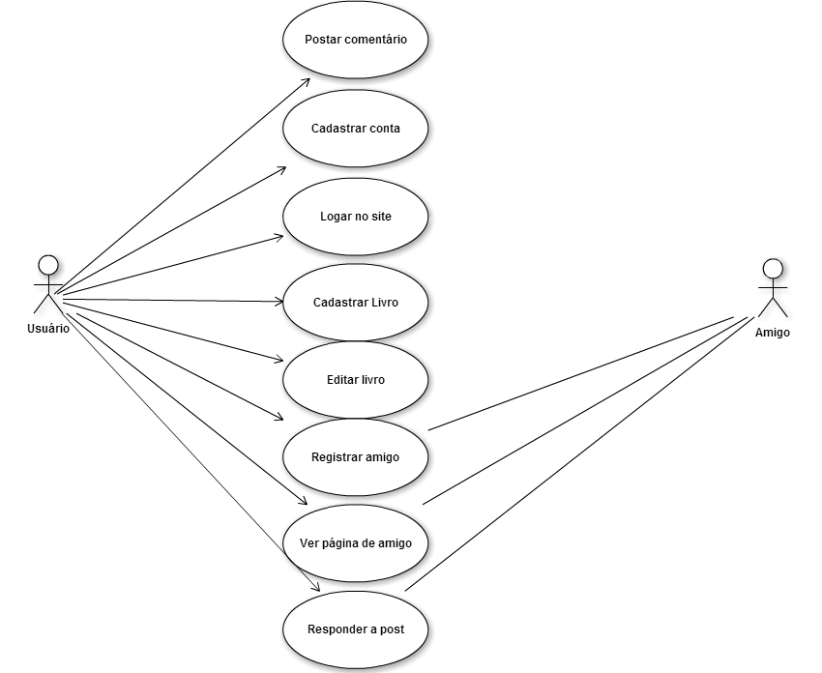
[Figura 1 – Estudos de Caso]

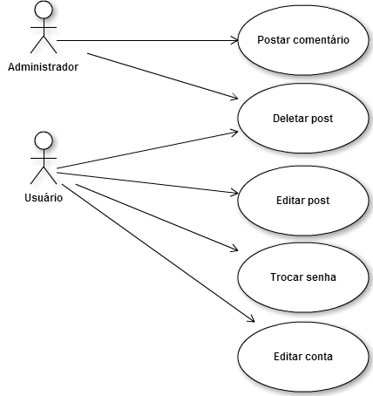[Figura 2 – Estudos de Caso 2]

2.8 Diagramas

A “Figura 3” até a “Figura 8” representa o comportamento de nossa rede social em diversos cenários.

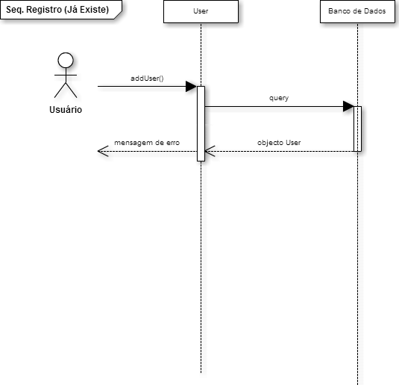
[Figura 3 – Diagrama de Sequência: quando já existe usuário cadastrado]
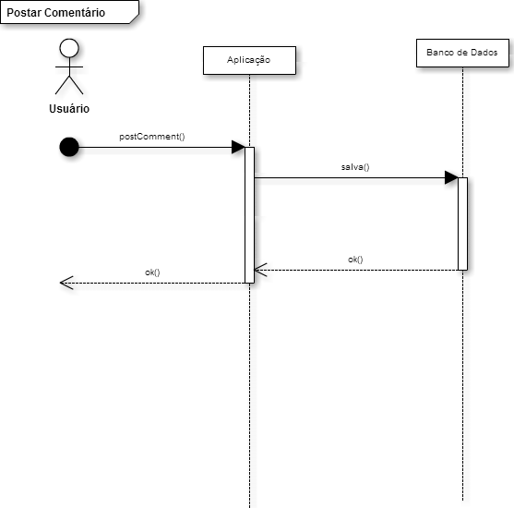
[Figura 4 – Diagrama de Sequência: postagem de comentário]
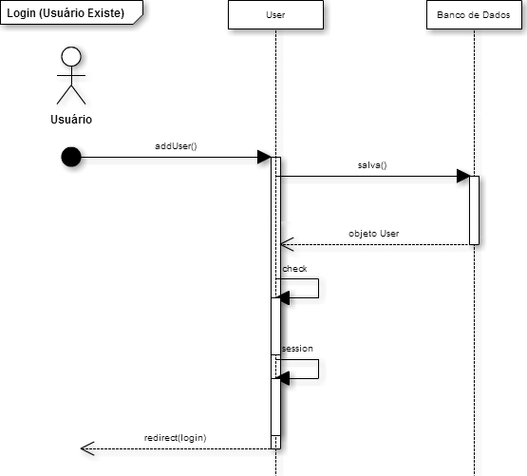
[Figura 5 – Diagrama de Sequência: quando o Login de usuário já existe]
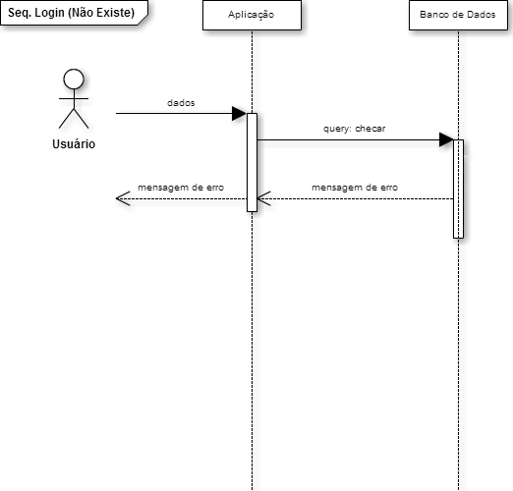

[Figura 6 – Diagrama de Sequência: quando o Login de usuário não existe]
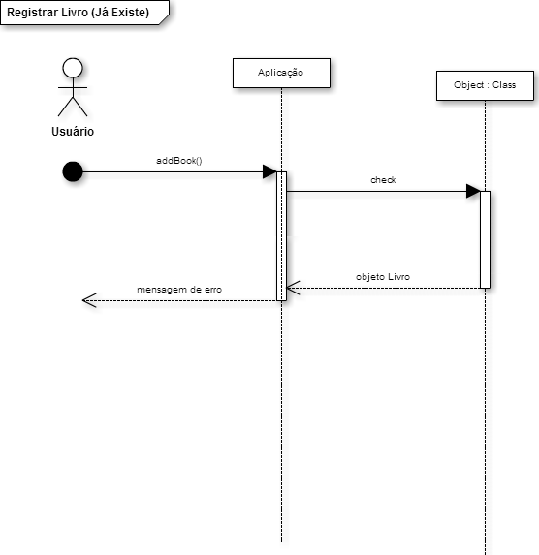
[Figura 7 – Diagrama de Sequência: quando o Registro de livro já existe]
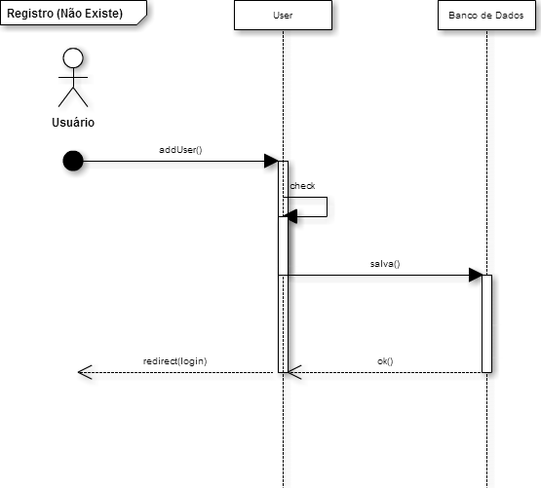
[Figura 8 – Diagrama de Sequência: quando não existe usuário cadastrado]

2.9 Telas da Aplicação

Abaixo estão os protótipos de telas desenvolvidas para este projeto onde a “Figura 11” mostra como é a aparência da página do usuário e como funcionaria uma conversa entre usuários. A “Figura 12” exemplifica a listagem de usuários, que revela todos os usuários cadastrados na rede social em uma única lista e por fim a “Figura 3” representa uma página no mesmo formato da página do usuário, com a diferença que o propósito dela é para se discutir sobre determinado Livro.

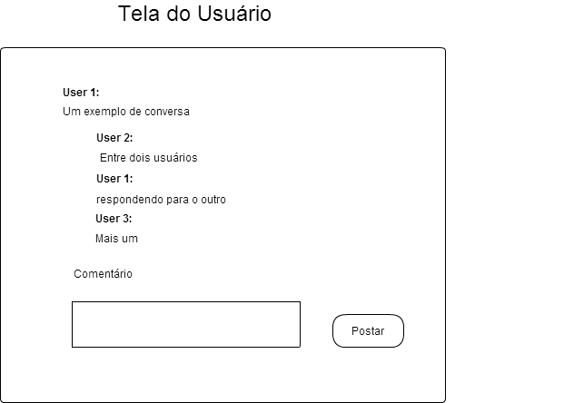
[Figura 9 – Protótipo de tela – Página do usuário]

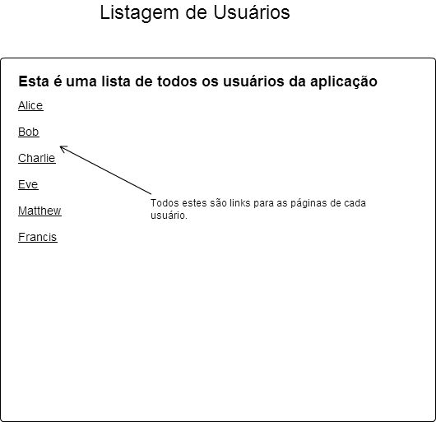
[Figura 10 – Protótipo de tela – Página de listagem de usuários]

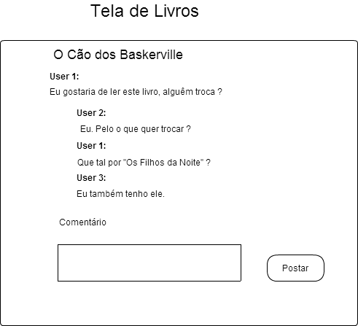
[Figura 11 – Protótipo de tela – Página de Livro]

3. PROJETO

3.1 Cronograma do primeiro Semestre

Para o primeiro semestre foi seguido o seguinte cronograma
Mês | Objetivo
Fevereiro | Decisão do projeto
Março | Escolha da ferramenta para a criação do projeto
Abril | Criação de diagramas, levantamento de requisitos e Leitura Bibliográfica
Maio | Finalizar o trabalho escrito
Junho | Apresentação parcial
[Tabela 3 – Cronograma para o primeiro semestre]

No primeiro semestre foi definido o cronograma para a criação deste projeto, o primeiro mês foi a decisão de criar esta rede social e o segundo mês se tornou um período de testes para decidir qual framework seria utiliado.
A partir do terceiro mês foram criados todos os requisitos necessários até o momento e começamos a refinar para constituir o nosso referencial teórico, deixando outros focos carentes para trabalhos futuros. Foram criados os diagramas que representam as figuras de número 3 a 10.
Ocorreram alguns atrasos no cronograma, mas conseguimos finalizar a parte escrita para o primeiro semestre no começo do quinto mês. Com tudo finalizado foi entregue o projeto para a conclusão do primeiro semestre e começamos a criar o cronograma para o próximo semestre.

3.2 Aprendizado de Play Framework

Sendo o Play uma tecnologia nova tanto para nós quanto em termos gerais, nós tivemos que aprender como usar todas as ferramentas e componentes desse framework. Para isso foi utilizado como material de ajuda principalmente a documentação do próprio Play, da comunidade de programadores do Play e do website “Stack Overflow”.
Não foi possível achar muitos exemplos de aplicações e tutoriais, então a orientação da própria documentação e de ajuda proveniente dos membros da comunidade que entramos em contato através de mensagens foi a principal ajuda obtida em caso de dúvidas emvolvendo o Framework.

3.3 HTML e SCALA

O HTML é usado para criar páginas na web. Usamos o HTML pelo fato do nosso grupo já possuir um pouco de entendimento sobre o assunto além de utilizarmos o site http://www.codecademy.com/, que contém cursos para que se aprenda a utilizar HTML reforçando ainda mais nosso conhecimento no assunto.
O Dreamweaver, ferramenta da Adobe voltado para a web que suporta XHTML, CSS, JavaScript, Ajax, PHP, ASP, ASP.NET, JSP, ColdFusion e outras linguagens, apesar de não conhecer totalmente a ferramenta o Dreamweaver foi bastante útil para agilizar a criação de algumas páginas de nosso projeto.
O HTML teve que se misturar com Scala para funcionar no projeto e então mesmo que criássemos a pagina HTML ainda teríamos que modifica-lo para se encaixar e ser funcional a rede social. Alguns exemplos abaixo mostram a relação entre o Scala e o HTML.
Exemplo de código HTML do nosso projeto:
<li>
<a id="titleLink" class="brand" href="/">@title</a>
</li>
O exemplo acima mostra como o código fica no arquivo main.scala.html, em quase toda sua parte o código é igual ao de html, porém a parte que estaria escrita é do Scala, como mostrado no exemplo acima "@title", como dito antes o “@” marca uma declaração em Scala.
Isso acontece em outras partes como, por exemplo, “@content” que somente isso é necessário para chamar todo o conteúdo que ficaria no miolo da página, outros exemplos são: “@(title: String)(content: Html)”, “@title”, “@content” entre outros.

3.4 Cronograma do segundo semestre

Para o segundo semestre foi seguido o seguinte cronograma
Mês | Objetivo
Julho | Desenvolvimento do código e continuação do trabalho escrito
Agosto | Desenvoltimento do código e continuação do trbaalho escrito
Setembro | Teste e correção de bugs da aplicação e revisão do texto
Outubro | Finalizar o TCC
Novembro | Entrega do TCC
[Tabela 4 – Cronograma para o segundo semestre]

O segundo semestre foi definido por ser mais voltado a terminar a aplicação e a parte escrita onde o primeiro e o sgundo mês foram dedicados ao desenvolvimento e implementação da aplicação para que nos meses seguintes sobrasse tempo caso houvessem bugs a serem corrigidos ou para a implementação de alguma funcionalidade nova para melhorar a aplicação. O texto foi feito paralelamente ao desenvolvimento da aplicação para que nada fosse deixado para a última hora e houvesse tempo para correções e revisões posteriormente.
Durante o segundo mês foi necessário rever alguns requisitos e foi aumentada a lista de requisitos enquanto outros foram eliminados e com isso novos diagramas também foram feitos. O terceiro mês foi dedicado aos toques finais do código e a correção de qualquer problema que apareceu durante o seu desenvolvimento então o foco se tornou a revisão e a conclusão do texto deste trabalho.
O projeto então foi concluido e qualquer tempo livre foi usado para criar alguma funcionalidade extra se fosse possível antes da data de entrega.

3.5 Propostas e Modificações

Inicialmente o trabalho se propunha a criar uma rede social nos moldes de outras já existentes, como o Goodreads e o Skoob, possuindo não somente os grupos de Usuário e Livro, mas também outros, tais como Autor. Depois de algumas revisões dos diagramas e repensar algumas funcionalidades, ficamos com as classes principais Livro, Usuário e Comentário.

O diagrama abaixo que representa a “Figura 12” é o primeiro diagrama realizado para esse projeto, ele foi a ideia inicial da rede social indicando as três classes que deveriam ter e que foram mantidas até o fim do nosso projeto. Com o desenvolvimento da rede social esse diagrama foi melhorado e representado na “Figura 13”.
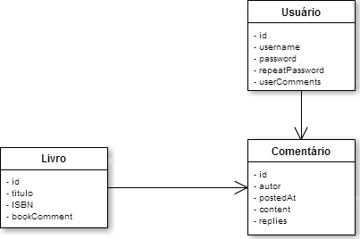
[Figura 12 – Diagrama de Objetos]

E após o segundo semestre com a criação de novos requisitos mostrados na “Tabela 2” o diagrama da “Figura 13” representa a aplicação em seu atual estado, mais classes foram criadas conforme o desenvolvimento desse projeto, pois eram alterações necessárias conforme o número de requisitos se tornou maior.
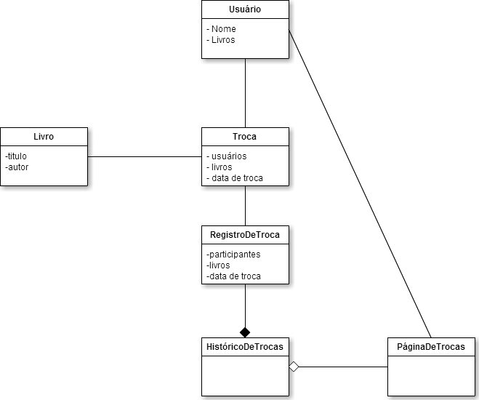
[Figura 13 – Modelo de Domínio]

Haveria também um sistema de boards, onde os usuários poderiam conversar entre si e discutir sobre os livros do site. Essa idéia foi realizada, podendo fazer realizar discussões no perfil do usuário e na página do próprio livro, criando assim um espaço para discussões no geral, sobre o que achou de determinado livro e até mesmo um espaço para trocas, seja na página própria do usuário ou na página do livro.
Era também parte da proposta inicial a possibilidade de busca por parâmetros do livro tais como Data de Publicação, Autor e Editora. Devido a necessidade de simplificar a aplicação, essa busca então se tornou uma listagem total dos livros.
Uma página de comentários para o próprio usuário seria necessário como aspecto de uma rede social, pois assim eles poderiam postar coisas que nem precisariam ser relacionado a livro e inserir inclusive comentários do dia a dia ou qualquer coisa do tipo. Surgiu então na página do livro a possibilidade dos usuários de comentarem facilitando assim a busca por quem tenha determinado livro para trocar sem precisar ver usuário por usuário e quem estaria disposto a trocar.
A ideia original deste trabalho faria com que o usuário teria uma instância da classe livro, fazendo com que ele cadastrasse os livros que possui e outras pessoas o veriam dentro de seu perfil. Na concepção original o usuário possuiria diversas categorias para os livros: “já lidos”, “lendo”, “querendo ler” e outras. Um conjunto destas categorias formaria a lista de livros que o usuário possui. Isto foi alterado para uma única lista de livros no perfil do usuário contendo todos os livros que o usuário possui. O usuário pode adicionar novos livros à sua lista de livros na página do respectivo livro.

3.6 Hospedando o projeto

Devido a necessidade de a aplicação poder ser acessada por qualquer pessoa através de uma ferramenta de browser e a dificuldade de montar um servidor dedicado à aplicação, foi decidido o projeto seria hospedado em um provedor de serviços na nuvem, que poderia oferecer as funcionalidades que eram requeridas facilmente.
Dentre os provedores que oferecem suporte para o Play framework recomendados na documentação está o Clever-Cloud. Este foi o escolhido, devido principalmente a sua facilidade de uso, mas principalmente devido a sua integração com o GitHub, fazendo com que o projeto possa ser lançado para um uso dos usuários finais rapidamente, devido a já se fazer uso do GitHub para armazenamento do projeto. Através do uso do Clever-Cloud o projeto foi hospedado em um servidor e lançado para a internet através de uma url própria.

3.7 Resultado Final

Durante o primeiro semestre, foi desenvolvido a parte de diagramas e requisitos para que houvesse uma ideia básica de como seria a rede social, depois foi iniciado testes para decidir qual ferramenta seria usada e após alguns testes foi decidido o uso do Play Framework.
Foram encontradas dificuldades na implementação em outros frameworks e por motivos de compatibilidade o Play se tornou a melhor escolha. É difícil prever como a rede social estaria ao final do projeto e era certo que haveria alterações em algumas partes do projeto, pois os diagramas e os requisitos tendem a mudar conforme a aplicação foi sendo desenvolvida e o objetivo do que é necessário para a rede social se tornou mais claro.
No segundo semestre foi desenvolvido a parte em HTML para funcionar como o layout da página tornando a parte da implementação mais fácil de ter uma ideia de como estava o projeto auxiliando a aplicação e mostrando visualmente o que estava ocorrendo. Com a aplicação finalizada este projeto terminou com algumas funcionalidades que são realmente necessárias para seu funcionamento.
Na rede social deste projeto o usuário pode seguir outro para poder tê-lo em sua lista de amigos, com isso é possível acompanhar as postagens desses usuários mais facilmente evitando o trabalho de procurar na lista de usuários sempre que quisesse achar quem você segue. O usuário pode adicionar os livros que possui ou que pretende ter procurando por eles em, sua busca, caso ele não encontre o livro desejado é possível que ele adicione esse livro ao banco de dados da rede social escrevendo os dados para cadastro do livro.
Em relação à troca de livros foi adicionado um registro para as trocas realizadas entre os usuários podendo marcar quando, com quem e quais livros foram trocados, ou seja, uma página onde ficam guardado todas as trocas que foram realizadas pelo usuário seja com quem ele segue ou não. Caso ele não esteja trocando permanentemente e pretende devolver o livro ficará marcado no registro de trocas como um “empréstimo” escrevendo quais livros foram trocados, com quem e adicionando a data da troca e a data da devolução. Há também a opção de que o usuário queira doar o livro ao registrar ele só precisa dizer que é uma doação preenchendo qual livro foi doado, para quem e a data.
Existe um sistema de comentários na página de cada usuário e livro permitindo a interação e o compartilhamento de informações entre os usuários da rede social. Cada usuário pode escrever o que quiser em sua própria página e não somente sobre trocar livros assim como pode escrever na página do livro que quiser seja para escrever um resumo ou se existe alguém que também queira esse livro e queira por algum que o usuário não tenha lido ainda por exemplo.
Esse projeto pode então funcionar como uma Rede Social tendo as funções básicas citadas no capítulo 2.5 que são: comentar, seguir e compartilhar informações, além das funcionalidades que representam o tema desse projeto que é a troca, empréstimo e doação de livros. Permitindo o usuário também a compartilhar informações sobre o que achou de determinado livro além de poder adiciona-lo em sua lista de livros.

4. METODOLOGIA

4.1 Ferramentas Utilizadas

Durante o dessenvolvimento deste projeto foram utilizadas diversas ferramentas para diferentes propósitos, o Framework escolhido foi o Play e a linguagem Java, porém foi necessário mais que isso pra que este projeto fosse concluído. A maioria das ferramentas pode ser encontrada gratuitamente na internet, com excessão do Adobe Dreamweaver.

4.1.1 Eclipse

Eclipse é uma IDE para desenvolvimento Java, porém com a utilização de plugins é possível usar outras linguagens como, por exemplo, C/C++, PHP, Python, Scala e Android. É open source e foi feito em Java.
Escolhemos o Eclipse por ser facil de usar e já te-lo utilizado em projetos passados. O Eclipse foi a principal ferramenta para a utilização do framework e foi por ele que este projeto foi criado. A versão utilizada do Eclipse foi a 4.3 chamada de Kepler

4.1.2 GitHub

Git é um sistema de controle de versão distribuido e um sistema de gerenciamento de código fonte e foi projetado por Linus Torvalds, criador do Linux. O Git dá uma cópia local completa de todo o histórico de desenvolvimente e qualquer mudança é copiada de um repositório para outro, permitindo que o desenvolvimento fosse feito em diversas máquinas para que depois fosse unificado em uma só.
Para facilitar o uso do Git foi utilizado o GitHub que é um serviço de Web Hosting Compartilhado e por possuir um método simples para a colaboração e criação deste projeto.

4.1.3 Dreamweaver

Desenvolvido pelo Adobe o Dreamweaver é um software voltado para a web que serve como um editor de HTML, XHTML, CSS, JavaScript, Ajax, PHP, JSP e outras linguagens server-side. Não foi preciso um extenso conhecimento em HTML ou CSS para criar a página utilizado neste projeto visto que após utilizarmos o Dreamweaver teriamos que modificá-lo para que incluisse também SCALA já que o Play utiliza o scala em suas páginas.

4.1.4 Clever Cloud

Clever-Cloud é uma companhia europeia de PaaS (Platform as a Service) com base na França, que ajuda a prover aplicações através da internet. Ele provém a infraestrutura de servidor e banco de dados, além de possibilitar o escalonamento da aplicação de forma automática.
A implantação da aplicação se deu de maneira muito rápida, devido a integração da ferramenta com o repositório do GitHub e ao suporte técnico da ferramenta, que respondeu aos problemas encontrados de maneira rápida e eficiente.

4.1.5 Outras Ferramentas

Durante o desenvolvimento deste projeto também foram utilizadas outras ferramentas:
- Dropbox: Serviço de armazenamento e compartilhamento de Arquivo.
- Trello: Ferramenta colaborativa para gerenciamento de projeto.
- Cacoo: Ferramenta de desenho online para criação de UML.
- Google Drive: Serviço de armazenamento e sincronização de arquivos.
- Code Academy: Ferramenta de aprendizado para HTML e CSS

5. CONSIDERAÇÕES FINAIS

No desenvolvimento deste trabalho o mais importante foi adquirir conhecimento sobre as principais funcionalidades de uma rede social e como integrar elas para o propósito de uma troca de livros.
O desenvolvimento da aplicação seguiu como planejado, o Play Framework se mostrou uma ferramenta com vários recursos para o desenvolvimento da aplicação. Não foram explorados todos os recursos oferecidos, mas os escolhidos já deram uma noção de como utilizar esse framework. Para a edição em conjunto foi utilizado o Git permitindo que as alterações feitas no computador de um integrante do grupo aparecessem, após uma pequena sincronização, diretamente no computador do outro integrante e indicando qual foi a mudança realizada.
Foram encontradas algumas dificuldades durante a implementação do projeto, mas nada que não fosse possível resolver ou descobrir uma solução melhor para o problema. É dificil prever como seria o produto final, mas ele atende o que foi esperado desse projeto.
No segundo semestre foi acrescentado todas as funcionalidades que foram explicadas nesse trabalho e foi quando utilizamos a maior parte das ferramentas descritas no capítulo anterior provendo aprendizado de diversas e farrentas e um certo desafio para aprende-las sem que atrrasássemos o cronograma.
Seria interessante essa rede social ficar online por mais tempo para que outros usuáros testassem suas funcionalidades e relatassem o que acham e se as funcionalidades são simples e práticas como foi planejado.

6. REFERÊNCIAS

Norma ABNT:
ABNT – Associação Brasileira de Normas Técnicas. NBR 14724: Informação e documentação. Trabalhos Acadêmicos – Apresentação. Rio de Janeiro: ABNT, 2002.

Ferramentas:
Dropbox: https://www.dropbox.com/
Eclipse: http://www.eclipse.org/
GIT: http://git-scm.com/
GitHub: https://www.github.com
Google-Drive: https://drive.google.com/
Trello: https://trello.com/
Clever Cloud: https://www.clever-cloud.com/en/

Artigos, livros e sites:
[1] DEITEL, H.M.; DEITEL, P.J. Java ™: como programar. 6ª Edição
São Paulo, Pearson Prentice Hall, 2005. 575 p.
[2] WASSERMAN, S.; FAUST, K. Social Network Analysis: Methods and Applications. 1ª Edição. Cambridge University Press, 1994. 857 p.
[3] ABRAHAM, A.; HASSANIEN, A.; SNÁSEL, V. Computational Social Network Analysis. 2010 Edition. Editora Springer, 2009. 485 p.
[4] ABRAHAM, A; HASSANIEN, A. Computational Social Networks. 2012 Edition. Editora Springer, 2012. 470 p.
[5] BOYD, D. M.; ELLISON, N. B. Social Network Sites: Definition, History, and Scholarship. Journal of Computer-Mediated Communication, v. 13, página 201-230, out. 2007. <http://onlinelibrary.wiley.com/doi/10.1111/j.1083-6101.2007.00393.x/full>. Acesso: 9 nov. 2015.

Nós definimos sites de rede social como serviços baseados em web que permitem aos indivíduos (1) construir um perfil público ou parcialmente público dentro de um sistema delimitado, (2) articular uma lista de outros usuários com os quais eles dividem uma conexão, e (3) ver e percorrer a sua lista de conexões e aquelas feitas por outros dentro do sistema. A natureza e nomenclatura destas conexões podem variar de site para site. ”(Tradução nossa).?“
Na verdade, Redes Sociais Virtuais são fomentadas por uma mistura de ferramentas de hardware e software que permitem que as pessoas compartilhem facilmente, imediatamente, universalmente, a baixo custo e de forma confiável informações por meio de interação. ”(Tradução Nossa)”

